英语（新标准）（一年级起点4）
Module 7教学设计

海洋岛学校

Module 7Unit 1 It’s Children’s Day today.
一、教材分析
本节课是二年级起点第四册英语Module 7 Unit 1的课文教学，课型为新授课。学生在前几个模块的学习中对现在进行时和动词短语的用法有了一定的了解，在本节课中通过描述儿童节的活动描述入手，通过有趣的对话，进一步学习正在发生的事情和谈论正在进行的活动，是本册教材的重点之一。
二、学生分析
小学二年级学生有一定的英语基础，并通过前几个模块的学习对进行时时态的用法有所了解，有利于理解本节课句式的含义。但本课目标句Daming is doing a play with some children.对于学生有很大的难度，因此在学习与操练过程中，我将结合儿童节的具体情境培养学生听说能力，帮助他们理解掌握这一部分的知识，体验成功，最大限度地满足不同层次学生的需要。
三、教学目标
1、Knowledge Aim（知识目标）
全体学生能够理解和运用单词：Children’s Day ,TV, play,say,poem,dragon,dragondance
全体学生能够认读Daming is doing a play with some children.Lingling is singing a song.
能够描述正在进行的活动。
2、Ability Aim（能力目标）
能够谈论节日和正在进行的活动
3、Moral Aim（情感目标）
积极参加节日庆祝活动
四、教学重点 （Main Points ）
Words： TV, play,say
Drills: Daming is doing a play with some children.Lingling is singing a song.
五、教学难点 (Difficult Points )
学生能够熟练的运用现在进行时描述正在进行的活动。
六、教学过程（Teaching procedure ）
Step ⅠPreparation
1.Warmer
Sing the song of M2U2
2.Revision
Guessing game:What is he/she/they doing?(课件呈现看图猜)
设计意图：通过歌曲营造轻松愉悦氛围，通过游戏环节，复习已学过的正在进行的活动
创造性地使用教材：由于语法点相关，因此，利用M2U2的歌曲，引出本课时态。
Step ⅡPresentation
(I) Dialogue leading-in
T：儿童节就要到了，今天我们一起来学习一首关于儿童节的韵句好吗？
- Learn the chant of Activity 1.Teach the new words:Children’s Day play(两种含义)
- Chant
- 今天让我们跟着学校电视台的小记者小虎一起去看看我们的好朋友们都在进行什么活动来庆祝儿童节的。
(Ⅱ) Dialogue learning
1. Listen, point, repeat and match questions
Q1: What is Daming doing?
Q2: What is Lingling doing?
Q3: What is Sam doing?
Q4:What is Amy doing?
Q5:What are the children doing?
1)Match the questions and correct the answers.
2)Teach the new words: play,say,poem,dragon, dragon dance
Play attention to the “dancing,singing,saying”
3) Read the sentences.
(教授功能句的同时，让学生表演或者教授配合表演本课重点单词及句型)
2. Listen，point and repeat
3.Practise the text in groups
Read the text in different ways .Then act it out.
设计意图：在对话的教学中，通过听音以及模仿跟读，学习重点单词，和功能句，加深对对话内容的理解，同时在学习的同时，教师利用低年级学生的特点，将课文中的活动表扬出来，鼓励学生多说，多做，理解本课。
创造性地使用教材：将课文中单词和功能句及时的运用到教学情境的创设中，对学生进行语言输出，学生进行语言输入，让本课的难点简单化。

Step Ⅲ Practice
1. Look at the CAI:
1).目标句型图文操练活动
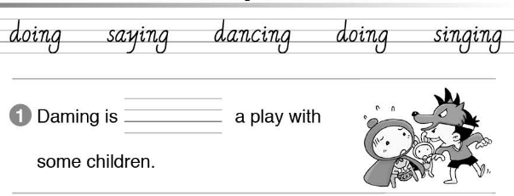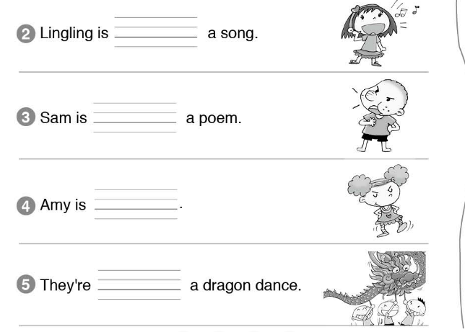
2). Guess game
What is the girl doing? What is the boy doing ? And what are they doing?
设计意图：在图片的帮助下可以完整地说出句子，在游戏的帮助下能够达到熟能生巧，脱口而出。
创造性的使用教材：利用猜图游戏，激发学生的积极性，学生乐于参与。
Step Ⅳ Production1
1、Lingling is ___________.
A:sing B.singing
2.Some children ______ doing a dragon dance.
A is B. are
3.It’s_________today
A Children’s Day B.children’s day
设计意图：在运用选择的基础上面，巩固本课的知识点，。
创造性的使用教材：学生刚刚学完动名词，及时的复习可以使大部分学生能够及时掌握。
Step Ⅵ Summary and Homework
1. What have we learned today?
设计意图：总结本课所学习的单词，功能句，对特殊单词的加深学生的印象，为学生课后运用和自主复习指明方向。
2.Homework: 1. Listen and repeat the words and sentences.
2.Copy the words

Module 7 Unit 2 We’re having a picnic.
一、教材分析
本节课是二年级起点第四册英语Module 7 Unit 2的课文教学，课型为巩固课。学生在前几个模块的学习中对现在进行时和动词短语的用法有了一定的了解，在本模块中第一单元我们已经通过看图片学习描述了儿童节的活动。因而在第一单元的基础之上来学习本模块的第二单元。通过不同形式的活动交流，进一步学习用进行时来描述野餐活动。
二、学生分析
小学二年级学生有一定的英语基础，并通过前几个模块的学习对进行时时态的用法有所掌握，有利于理解本节课句式的含义。但本课文本中的个别语句较长，所以学生学习起来难度较大，因此在学习与操练过程中，我将注意创设良好情境，通过更多真实的情境培养学生听说能力，帮助他们理解掌握这一部分的知识，体验成功，最大限度地满足不同层次学生的需要。
三、教学目标
1、Knowledge Aim（知识目标）
全体学生能够理解和运用单词：picnic family beach
全体学生能够理解和运用单词句子 : We’re having a picnic.My father\mother is …
能够描述野餐活动。
2、Ability Aim（能力目标）
培养学生通过听、说、读，能够结合现实生活正确的利用现在进行时来谈论正在进行的活动。
3、Moral Aim（情感目标）
乐于运用英语描述正在进行的活动，体验学习的快乐。
四、教学重点 （Main Points ）
Words：picnic family beach
Drills: We’re having a picnic.
五、教学难点 (Difficult Points )
- 如何正确运用现在进行时来描述正在进行的活动。

六、教学过程（Teaching procedure ）
Step ⅠPreparation
1.Warmer
Chant M7U1
2. Revision
Look the pictures and answer
It’s Children’s Day today.What are they doing?
设计意图：通过chant 创设轻松的学习氛围。描述图片的练习复习上一单元学习的活动。
创造性地使用教材：通过图片的展示和描述，巩固并更好的理解现在进行时的应用。
Step ⅡPresentation
(I) Dialogue leading-in
a. 儿童节的假期里，小熊一家去公园了，我们一起去看看 What are they doing?
教授单词：family picnic
b. Read Activity 1
c.Fangfang 一家也去野餐了，我们去看看他们都干了什么？
(Ⅱ) Dialogue learning
1. Listen, point and answer
Q Where are they? 教授单词 beach
2. Listen again and answer
a.What are you doing,fangfang?
b.What is your father \mother\grandma doing?
3.Listen , repeat and practice the text in the groups. (小组合作完成 )
设计意图：在对课文教学中，通过听音回答问题，帮助学生理解和学习重点单词、功能句和课文文本。根据学生的实际情况在降低难度的基础上更好的完成本课内容，及时利用低段学生爱动的天性，把重点句加上动作帮助记忆，鼓励学生多说，多做，理解本课。
创造性地使用教材：将课文中单词和功能句运用到真实情境中，根据自己学生的特点设置不同形式的简单问题让本课的难点简单化。

Step Ⅲ Practice
Avtivity3 look ask and answer
A：What are the lions doing?
B:They’re eating.
在动物园的情境中讨论动物们正在进行的活动。
设计意图：结合实际语境，将所学的情境语言加在问答中强化运用也能增强学生语言的输出与实际运用。
Step Ⅳ Production1
- Listen and say.Then sing
- Activity 5 Find and say
设计意图：利用歌曲、连线活动提高语言的理解与运用能力。
Step Ⅵ Summary and Homework
1. What have we learnt today?
设计意图：总结本课所学习的功能句，加深学生的印象，为学生课后运用和自主复习指明方向。
2.Homework: 1. Listen and repeat the text
2.Free Talk： 谈论你的家庭活动
创造性地使用教材：语言的学习最后要达到输出与运用，因而要让学生课下勤于运用。

